Anfertigen eines Portfolios

Gestalten Sie ein Blatt mit dem Titel Arbeitsschritte Bautechnik mit folgendem Ergebnis

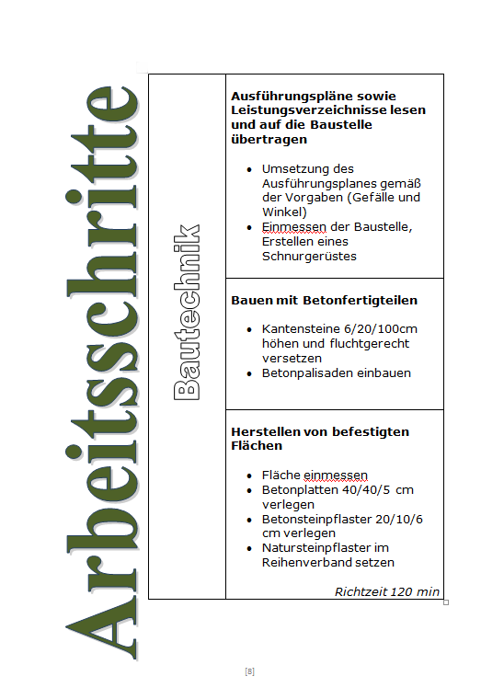

Arbeitsschritte:

1. Fügen Sie mehrere Zeilenschaltungen am linken Seitenrand ein, so dass sich zwei leere Seiten ergeben
2. Fügen Sie am linken Blattrand ein Wordart - Element mit dem Textinhalt "Arbeitsschrite" ein - Formatieren Sie den Textumbruch "Vor den Text"
3. Fügen Sie ein passendes Bild mit einem Gewerk ein! Formatieren Sie den Textumbruch "Vor den Text"
4. Setzen Sie ein Textfeld "allgemeines Textfeld" mit den Inhalten "Begriffsklärung - Text" Formatieren Sie den Textumbruch "Vor den Text"
5. Speichern Sie das Dokument in ihren Arbeitsordner ab!

